南通大学办公家具招标公告
南通大学办公家具拟采取公开招标方式，确定供货单位。现将有关事项告知如下：
一、此次招标名称、样图、规格、数量以及材质说明等要求见附件。
二、投标人基本要求
1、投标人具有独立法人资格的生产厂家，注册资金500 万（含 500 万）以上，不接受代理商投标。具有相应的经营资质和生产规模，拥有良好的信誉、经营业绩和售后服务。
2、所供家具必须有明确的规格、说明书、质保书等。其技术参数须为投标人设计和产品说明书所规定。
3、提供近两年销售业绩清单。
4、无论投标结果如何，投标人自行承担投标发生的所有费用。
三、投标书基本要求
1、技术标包括：企业法人营业执照、法人代表人身份证复印件和委托代理人身份证复印件、法人授权委托书、税务登记证、主要业绩等。产品（包括实物样品照片）简介、生产工艺、材质介绍。质量保证的措施、方法及售后服务承诺。 施工组织方案，明确交货时间和质保年限及供货周期的保证。提供验收标准和验收方法。其他与本投标项目相关的材料。提供的相关服务承诺及优惠条件。
2、商务标包括：总价报价；具体家具设备单价及各组成部分报价，包括： 家具单价 、总价。
3、技术标正本一份，副本三份；商务标正副本各一份。商务标单独封装。
四、评标办法
1、开标前由招标工作组确定详尽的评标方法。
2、评标将以性价比为基本原则，性价比高者中标。
3、中标单位须提供实物样品（桌椅颜色要与环境协调一致），待样品检查合格后方确定最终供货单位。
五、售后服务要求
1、确定质保期，质保期从验收合格日开始，并提供终身维护。
2、质保期结束后以成本价向招标方提供备品、备件。
3、除上述要求外，投标单位可根据自己实际能力提供其他售后服务承诺，
作为评标参考条件。
六、交货及时间要求
1、供货单位必须将家具分批（具体要求在合同中规定）送到我校主校区图书馆的指定地点，并负责现场安装调试，保证及时正常使用。
2、中标单位在原材料进货后、生产前通知招标方进行现场原材料、进货发票、原材料质检报告的考察。
3、供方负责安装，保证正常后交付使用。
七、付款方式
验收合格后，支付合同总金额的95％。另5％作为质保金，待一年后视质保和售后服务情况支付。中标人投标保证金在安装验收合格后退还。未中标人，开标两天内通知投标人，并退回投标保证金。
八、投标时间及地点
请投标人于2012年1月10日17：00前，将密封好的标书及投标保证金人民币伍仟元整（汇票、汇款凭证复印件或转账支票）送至南通大学实验室与设备管理处采购供应科，并缴纳评标费人民币叁佰元整（现金）。联系地址：南通市啬园路9号，南通大学主校区逸夫教学楼7号楼407室，邮政编码：226019。开户名：南通大学；开户行：建行南通分行；帐号：32001648636059123123。业务联系人：程鹏，联系电话：0513-85012365，传真：0513-85012138。
九、不合格标书及违约处理
1、对不符合招标公告要求的投标书不予受理或作废标处理。
2、投标人须严格维护招投标的公正性、合法性、合理性，一经发现违规者，一律取消本次投标或中标资格，其投标保证金不予退还，并保留追究其法律责任的权利。
南通大学仪器设备招标工作组
2011年 12月31日

附件：
南通大学办公家具
该报价包含安装、运输、维修费等配套程序，具体报价以最终确定产品数量、交货期等相关协议为准！
房间 | 名称 | 产品样图 | 规格 | 数量 | 材质说明
接待室（504） | 单人沙发 | 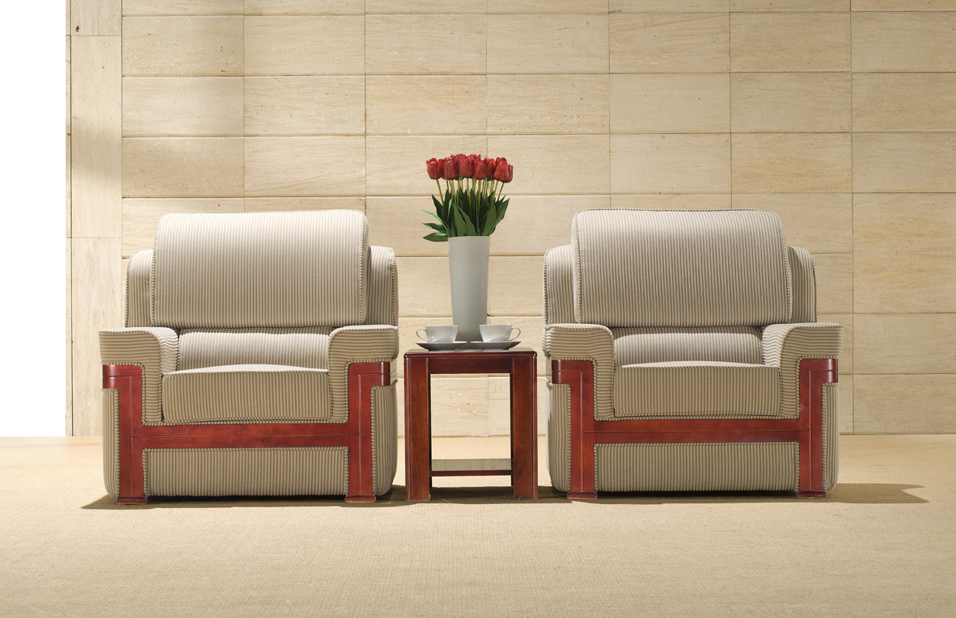 | 1000*980*990 | 34 | 材质说明: 1、面料：进口高级布艺,布艺优良，纹理细腻，富有弹性，2、海绵：30#-50#高密度聚氨酯海绵，耐久不变形，3、框架：优质硬木框架,见光部分为优质实木,4、弹簧：65Mn弹簧钢丝。
接待室（504） | 角几 | 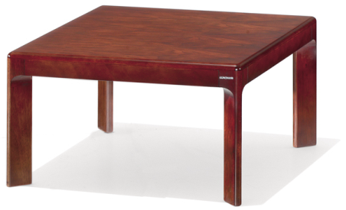 | 750*750*420 | 1 | 面 材：美国进口的优质0.6mm胡桃木木皮贴面。  基 材：采用符合欧洲E1级标准的优质环保型密度板。  油 漆：采用“三底两面”油漆工艺制作。  面漆采用台湾“华润”牌，达到色泽美观、不变色、光滑耐磨、手感好。
接待室（504） | 角几 |  | 700*450*420 | 16
会议室（506） | 会议桌 | 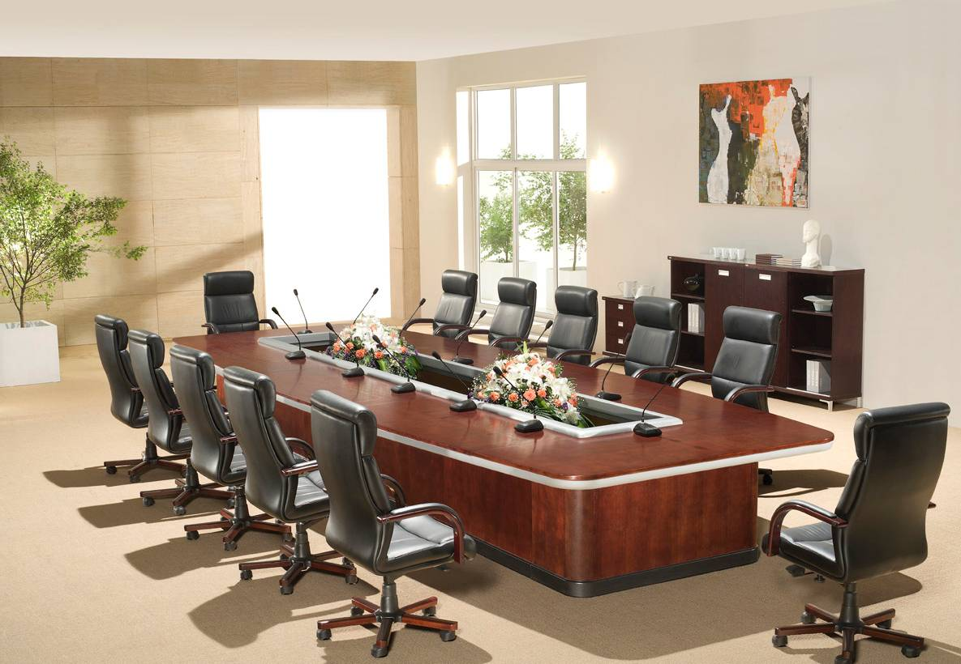 | 7200*2800*750 | 1 | 面 材：美国进口的优质0.6mm胡桃木木皮贴面。  基 材：采用符合欧洲E1级标准的优质环保型密度板。  油 漆：采用“三底两面”油漆工艺制作。  面漆采用台湾“华润”牌，达到色泽美观、不变色、光滑耐磨、手感好。
会议室（506） | 会议椅 | 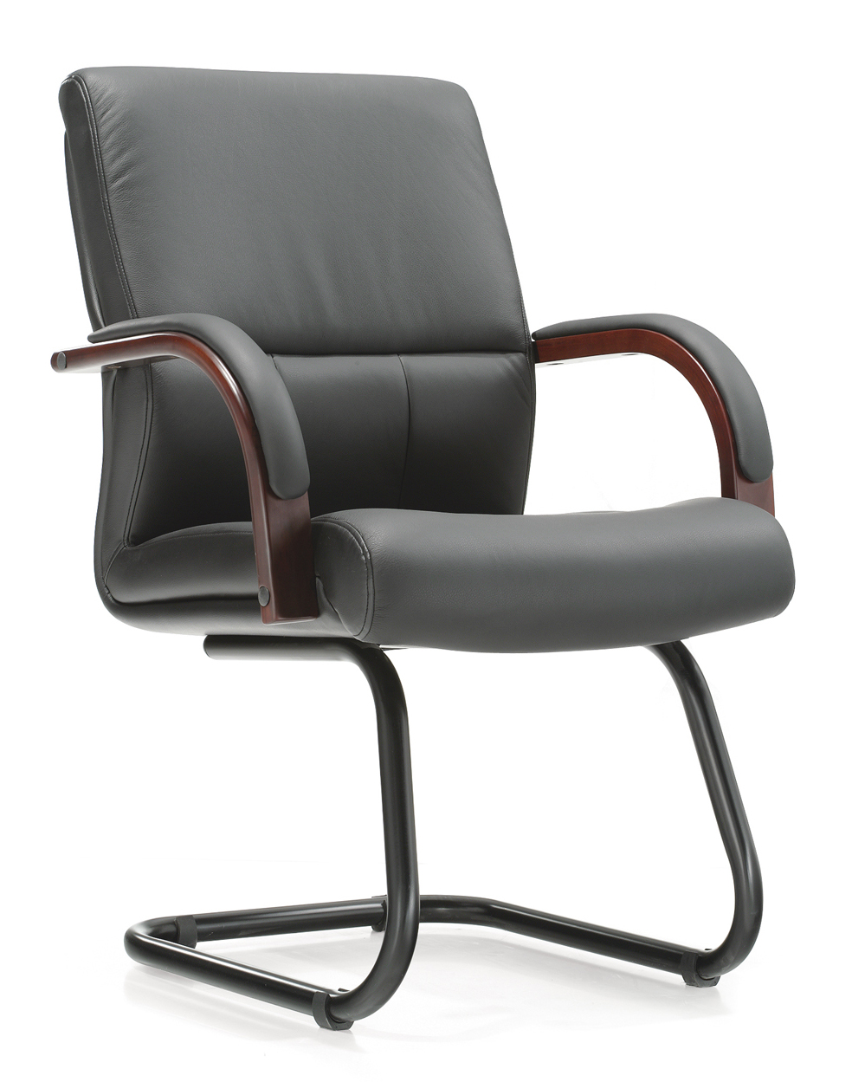 | 牛皮 | 22 | 面 料：选用国内优质牛皮包面。  海绵：采用高密度、高回弹一次成型PU泡绵，达到国家阻燃标准。
多功能会议室（508）  多功能会议室（508） | 条桌 | 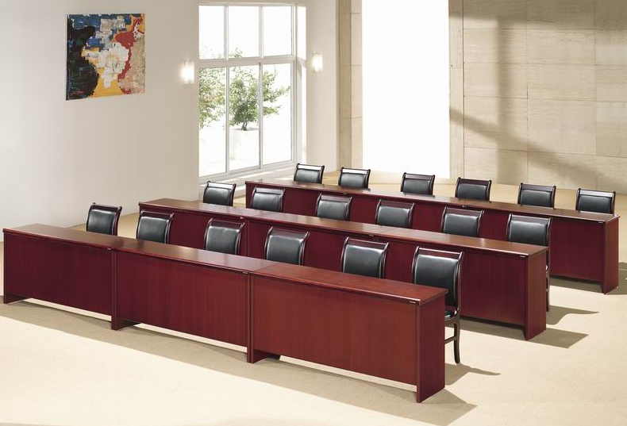 | 1300*500*750 | 72 | 面 材：美国进口的优质0.6mm胡桃木木皮贴面。  基 材：采用符合欧洲E1级标准的优质环保型密度板。  油 漆：采用“三底两面”油漆工艺制作。  面漆采用台湾“华润”牌，达到色泽美观、不变色、光滑耐磨、手感好。
多功能会议室（508）  多功能会议室（508） | 条椅 | 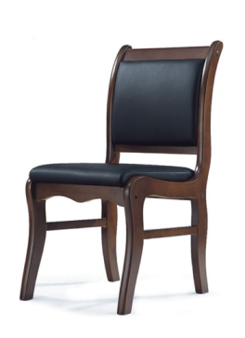 | PU皮 | 144 | 面 料：选用优质进口PU皮。  海绵：采用高密度、高回弹一次成型PU泡绵，达到国家阻燃标准。

